Практическая №3. Реализовать систему регистрации и авторизации

Функционал:
1. Страница регистрации для создания нового пользователя (имя пользователя и пароль).
2. Страница входа для авторизации пользователя.
3. Защищенная страница профиля, доступная только авторизованным пользователям.
4. Возможность выйти из аккаунта.
Ход работы
Для начала вместо обычного express необходимо установить express-session.
Далее создаём базовые константы для работы с сервером и сессиями:
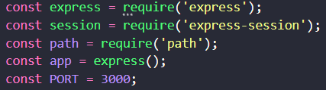
Далее добавляем Middleware для обработки данных форм
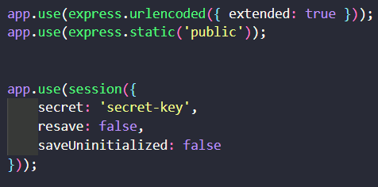
Далее создаём массив для хранения данных пользователей
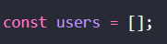
А затем создаём функцию для проверки – авторизован ли пользователь:
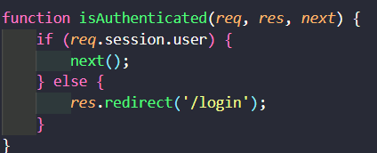
Функция GET указывает, что пользователь хочет получить данные, а не отправить их – возвращаем ему страницу регистрации.
Теперь необходимо добавить маршрут для отправки данных – POSTВ константе мы получаем данные со страницы регистрации в формате (логин, пароль(данные для отправки определяются на странице в форме отправки))
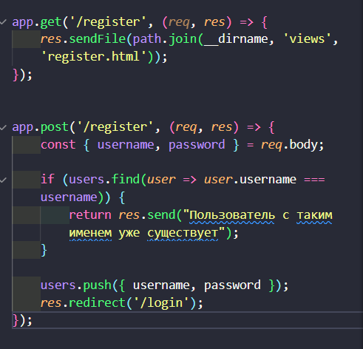
Теперь создаём маршрут для получения страницы авторизации, а затем ещё один POST запрос:
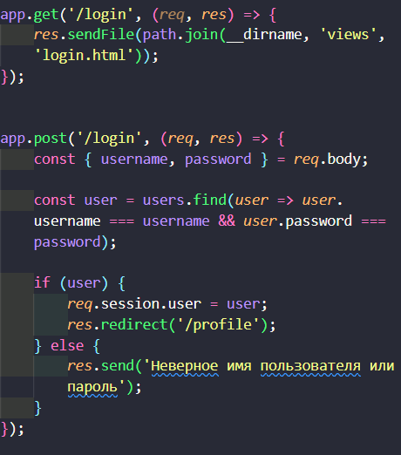
Далее создаём get запрос для получения страницы профиля:
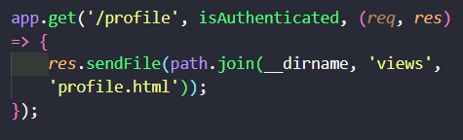
Также get запрос в какой-то степени может передать от пользователя информацию для сервера, например, мы можем определить, что пользователь хочет выйти из аккаунта, если перейдём по get маршруту logout. Для этого нужно создать такой маршрут:
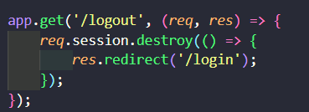
На 3 – Добавить стили на страницу
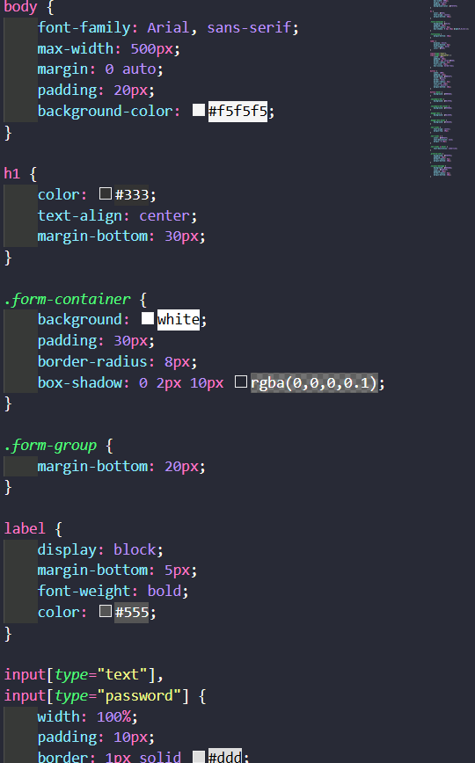
На 4 – К вышеперечисленному добавить переопределение стандартного маршрута на главную страницу «/». Если пользователь авторизован, то его должно переносить в профиль, если нет – на страницу входа.
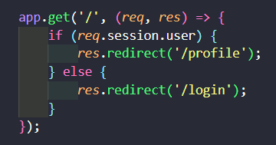
На 5 – К вышеперечисленному добавить возможность редактирования профиля(Логин пароль). Обновить необходимо и в массиве данных и в куки(в сессии).
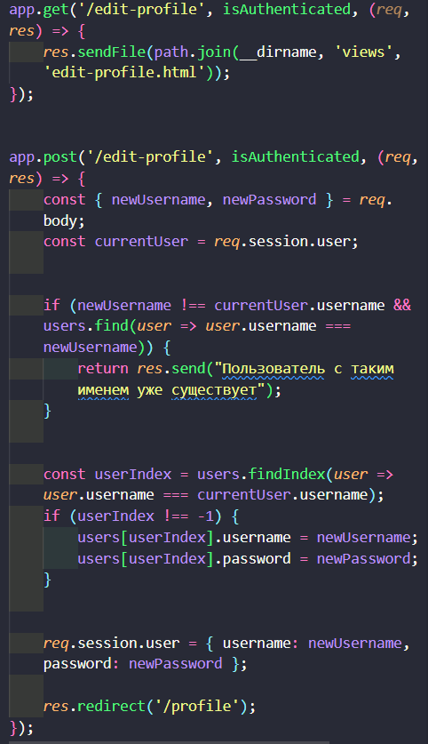

Результат:
Страница входа
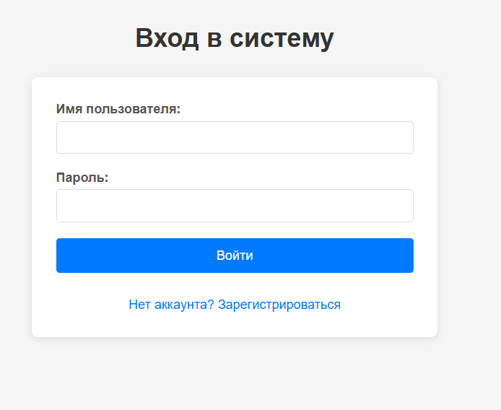

Ошибка входа
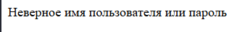

Регистрация (после нее уже можно войти)
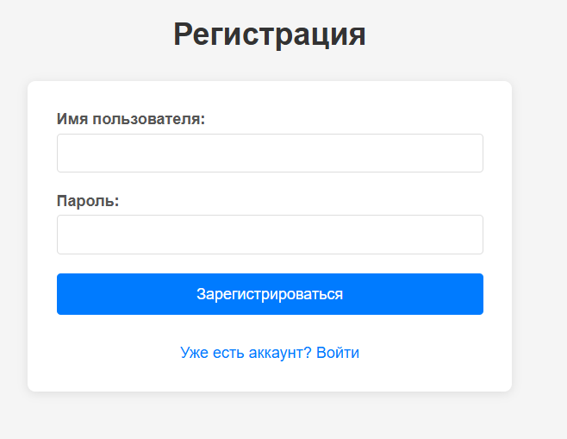

Личный кабинет
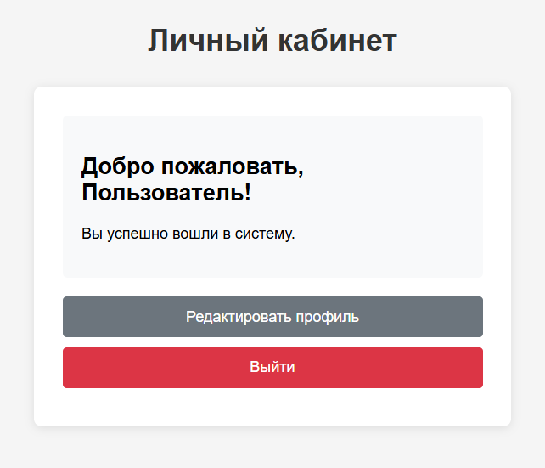

Редактиование профиля
